2024

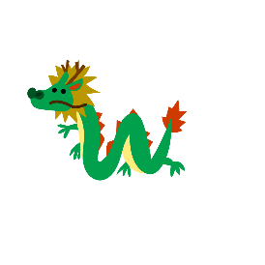
KARAKARA・KARA
KARA・KARA
ここに住所を入れて下さい

ここに住所を入れて下さい

〒000-0000
TEL 00（1111）2222

国際
教育
消防
救急
政策
市民課
介護
幼児

